PENGARUH DIRECT METHOD TERHADAP KEMAMPUAN BAHASA ARAB SANTRI DI PONDOK PESANTREN MODERN DAARU ULIL ALBAAB TEGAL

SKRIPSI
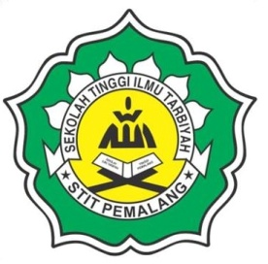

AKMAL YA’QUB AS SAIDI
NIM : 3130031

Skripsi yang Ditulis untuk Memenuhi sebagian Persyaratan untuk Memperoleh Gelar Sarjana Strata 1

PROGRAM STUDI PENDIDIKAN AGAMA ISLAM (PAI) SEKOLAH TINGGI ILMU TARBIYAH (STIT) PEMALANG
2017

